JOGO EM C BASEADO NA BIBLIOTECA GRÁFICA ALLEGRO PARA A DISCIPLINA DE FUNDAMENTOS DE PROGRAMAÇÃO 1 DO CURSO DE ENGENHARIA ELETRÔNICA DA UTFPR

Murilo Gabardo Kramar, Diego Féder

Disciplina: Fundamentos de Programação 1 / S11 – Prof. Rebelatto
Departamento Acadêmico de Eletrônica – DAELN - Campus de Curitiba

Universidade Tecnológica Federal do Paraná - UTFPR

diego-feder@hotmail.com , murilogabardo@hotmail.com

Resumo – Este trabalho foi realizado utilizando a linguagem de programação C e a biblioteca gráfica Allegro para a construção de um jogo em que se contempla toda a matéria aprendida ao longo do semestre.

Palavras-chave ou Expressões-chave: Biblioteca Gráfica Allegro, Programação em Linguagem C, Programação Estruturada, Run Johnny Run.

INTRODUÇÃO

Durante o semestre, a disciplina de Fundamentos de Programação 1 abordou vários conceitos em relação à programação estrutural (no começo utilizando o pseudo-código Portugol e depois com a linguagem C) como: algoritmos, estruturas básicas de decisão, estruturas básicas de repetição, ponteiros, alocação dinâmica de memória, estruturas específicas (como structs e enums), funções para acesso de arquivos, entre outros.
Para podermos entender mais afundo a concepção de um projeto e como todos os elementos citados podem interagir na formação de um bom código, utilizando a linguagem C foi proposto a nós programarmos um jogo baseado na biblioteca gráfica Allegro.
A ideia por trás disso é, além de testar o aprendizado do aluno, colocar o aluno em contato com as dificuldades de criar um código completo, sólido e robusto.

EXPLICAÇÃO DO JOGO EM SI

Ao abrir o arquivo.exe o menu do jogo aparece, nele uma tela com quatro opções selecionáveis ao apertar a tecla <ENTER>. Para mover entre as opções basta apertar a seta do teclado para baixo ou para cima:

Imagem 1. Menu a) com “PLAY” selecionado; b) com “INSTRUCTIONS” selecionado.

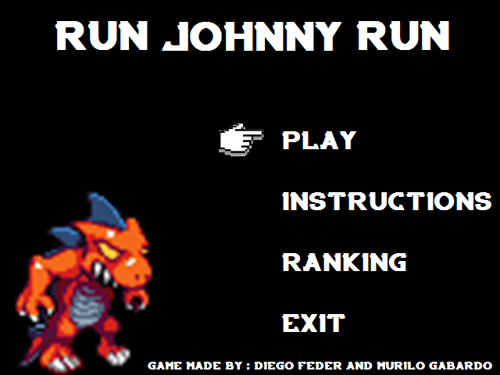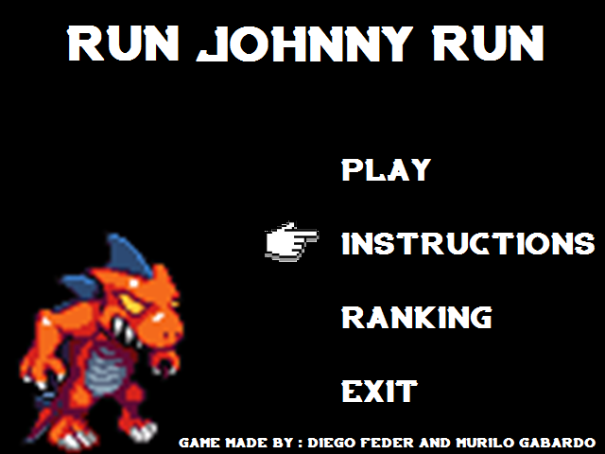

Ao escolher a primeira opção (PLAY), o jogo começa:

Imagem 2. Quando o jogo começa.

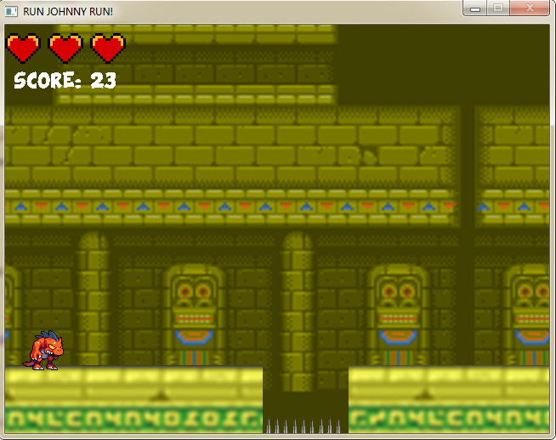

O jogo tem um conceito muito simples, o personagem fica situado em cima de plataformas. E o objetivo é ficar pulando de uma à outra de modo que o personagem não caia entre elas, ou seja, não caia nos espinhos.
Para evitar a queda basta apertar a barra de espaço do teclado. É essa tecla que habilita o pulo para o personagem.

Imagem 3). O personagem pulando.
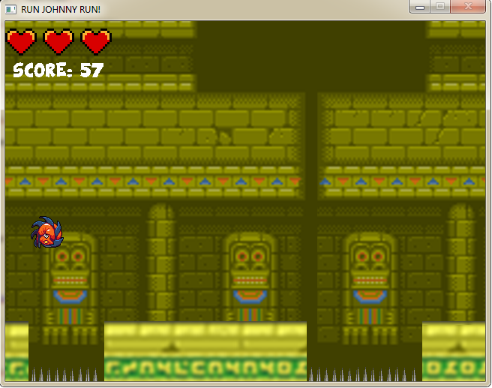
O jogador tem três chances, que são, no caso, três vidas para tentar conseguir uma pontuação máxima. Ao final de suas três vidas, o jogo em si termina e aparece uma tela mostrando as maiores pontuações.

Imagem 4. A lista de maiores pontuações.

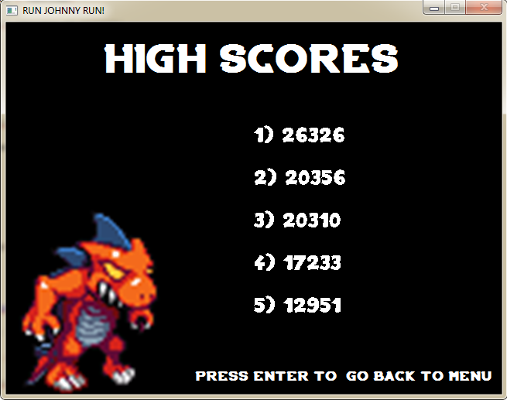

O nível de dificuldade muda com o passar do tempo, porque a velocidade do personagem é proporcional ao tempo de execução do jogo (e a pontuação também o é).
Assim, quanto mais tempo em jogo, mais difícil controlar o personagem e mais pontos são ganhos.

IMPLEMENTAÇÃO DO JOGO

Imagem 5. Fluxograma do funcionamento geral do jogo.
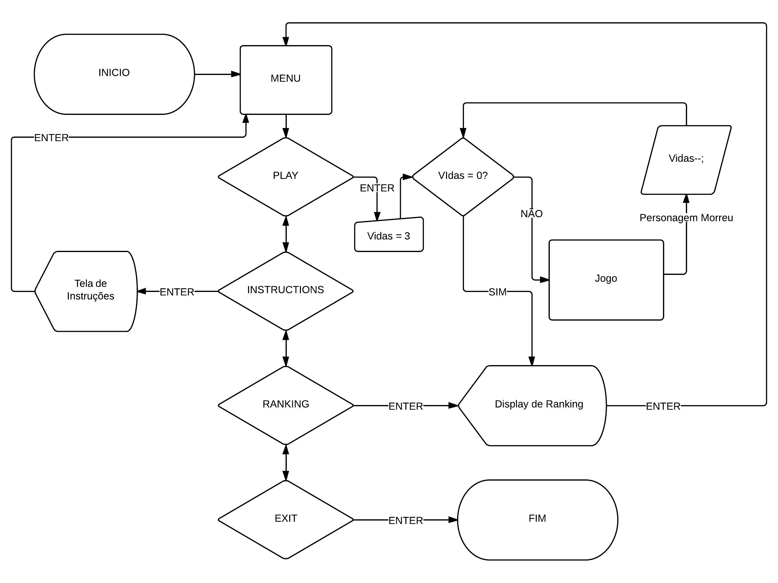

O jogo possui diversas sprites de movimento e de pulo. Também têm sprites para o menu e suas opções. Ao final de cada bloco funcional (PLAY, INSTRUCTIONS, RANKING) as sprites, samples, ponteiros alocados dinamicamente e outros recursos utilizados são destruídos visando o melhor gerenciamento de memória.

TABELA DE CONCEITOS UTILIZADOS E NÃO UTILIZADOS

Tabela 1. Lista de Conceitos Utiliza e Não Utilizados no Trabalho.

Conceitos | Usado | Onde
- Estruturas de Decisão.  - Estruturas de Repetição.  - Estruturas de Dados Homogêneas – Vetores.  - Estruturas de Dados Homogêneos – Matrizes.  - Funções.  - Funções com parâmetro por valor.  - Funções com parâmetro por referência.  - Struct.  - Enum.  - Ponteiros.  - Alocação dinâmica de memória.  - Ponteiro para função.  - Arquivos de Texto.  - Arquivos binários  - Classes  - Operador ternário | Sim  Sim  Sim  Não  Sim  Sim  Sim  Sim  Sim  Sim  Sim  Não  Sim  Sim  Não  Sim | main.c/Linha 25  main.c/Linha 71  main.c/Linha 69  funcionalidades.c/Linha 3  funcionalidades.c/Linha 128  funcionalidades.c/Linha 37  global.h/Linha 41  main.c/Linha 9  main.c/Linha 70  funcionalidades.c/Linha 46  funcionalidades.c/Linha 41  funcionalidades.c/Linha 78  main.c/Linha 111

DISCUSSÃO E CONCLUSÕES

Tabela 3: Funções específicas escritas por Diego

Diego
Função | Descrição
enum enumeracao1 funcionalidade_menu() | Função que gera o menu e permite a escolha de uma opção. A opção selecionada será o retorno da função.
void Ranking(parâmetro) | Explicar por favor
Tabela 4: Funções específicas escritas por Murilo

Murilo
Função | Descrição
int *funcionalidade_carregarposicoes(parâmetros) | Função que carrega as posições x (horizontais) dos espaços vazios entre as plataformas de um arquivo de texto. Retorna um ponteiro que aponta para o vetor das posições e, além disso, atribui por referência o número de posições existentes no arquivo de texto.
enum enumeracao2 Colide(parâmetro); | Função que verifica se existiram colisões e identifica, em caso afirmativo, que tipo de colisão ocorreu e a retorna. A colisão pode ser vertical (VERTICAL), de perda(LOSS) e nula (NULO). Colisões frontais já são tratadas dentro da rotina
Tabela 5: Atividades desempenhadas especificamente por Diego

Diego
Função | Descrição
Implementação de sprites dos movimentos do personagem, do fundo e do menu | Escolha, manipulação e edição das sprites referentes ao personagem e seus movimentos e também em relação ao fundo
Tabela 6: Atividades desempenhadas especificamente por Murilo

Murilo
Atividade | Descrição
Separação em arquivos | Separar as funções, declarações, inicializações, outros em vários arquivos para assim facilitar a organização do código.
Implementação de sprites da plataforma | Escolha, manipulação e edição das sprites referentes à plataforma.
Estudo da mecânica de colisões e de sua aplicabilidade | Escolher como serão verificadas as colisões e quais serão os tratamentos adequados para cada uma delas.
Tabela 7: Atividades desempenhadas por os dois integrantes da equipe em conjunto

Conjunto
A maioria das atividades como: organização do código, relatório escrito, interface usuário/jogo, escolhas em relação ao funcionamento do jogo e principalmente os trechos de código que estão presentes na main.c foram feitas em conjunto dentro da sala de aula, não podendo ser atribuídas a criação a um dos integrantes apenas.

Num primeiro momento realizar a execução do projeto do jogo foi paradoxalmente bom e ruim. Bom, porque o conhecimento apreendido durante o curso da disciplina seria aplicado de alguma forma mais prática em algo que serial “palpável” e interessante. Ruim, porque apesar de termos alguma prática em relação à programação iriamos entrar em uma caverna escura longe da nossa zona de conforto.
Durante o planejamento e a execução do código, tentamos ao máximo generalizar nossos programas, porque assim qualquer mudança que precisasse ser feita exigiria pequenas alterações em poucas linhas, evitando esforço desnecessário que poderia acarretar em erros.
Outro ponto importante foi a sincronia da dupla, porque muitas das decisões precisam ser tomadas por dois seres completamente diferentes que tem preferências diferentes e querem que o rumo do projeto seja para um ou outro lado.
Para finalizar acho que o desenvolvimento do jogo baseado na biblioteca gráfica Allegro colaborou e muito para aumentar o nível e a capacidade de programação de cada um.

REFERÊNCIAS

[1] WEISSENGEIST, THIAGO. Tutorial Allegro para inciantes. Disponível em: <http://www.geocities.ws/weissengeist/allegro.html>. Último acesso em: 19 set. 2013.
[2] PETER HENRY. Canal do youtube: CodingMadeEasy, playlist de Allegro4. Disponível em: < http://www.codingmadeeasy.ca/tutorialLayout/allegro4 >. Último acesso em: 23 set. 2013.
[3] SPRITE-RESOURCE, site de onde foi retirado algumas sprites usadas no jogo. Disponível em: <http://www.spriters-resource.com/>. Último acesso em: 07 out. 2013.
[4] FREESOUND, Roar.wav . Disponível em: <http://www.freesound.org/people/CGEffex/sounds/98337/>. Último acesso em: 08 out. 2013.

[5] SOUNDBIBLE. Spin Jump Sound. Disponível em: http://soundbible.com/1898-Spin-Jump.html. Último acesso em: 08 out. 2013.

